天津工业大学图书馆资源荐购使用说明
（附荐购数量限额）
一、荐购前准备：登录系统
打开图书馆统一检索系统首页（https://211.81.31.49:8013/tiangong#/Home），点击右上角【登录】按钮。
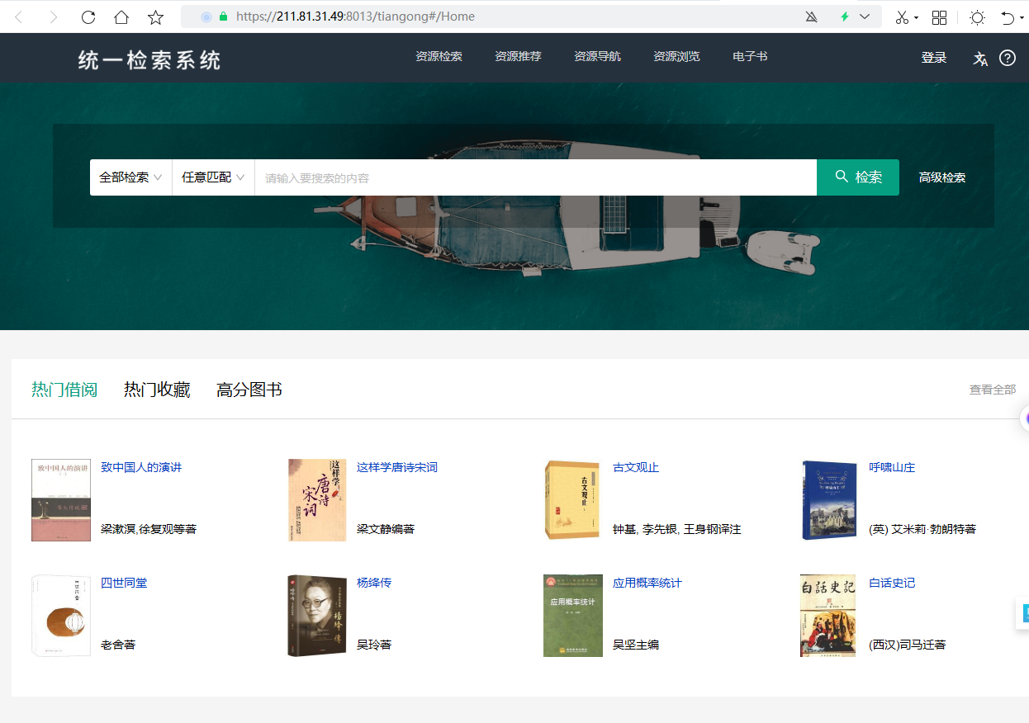
在登录弹窗中，输入账号、密码及验证码，勾选同意《隐私政策》后，点击【登录】完成身份验证。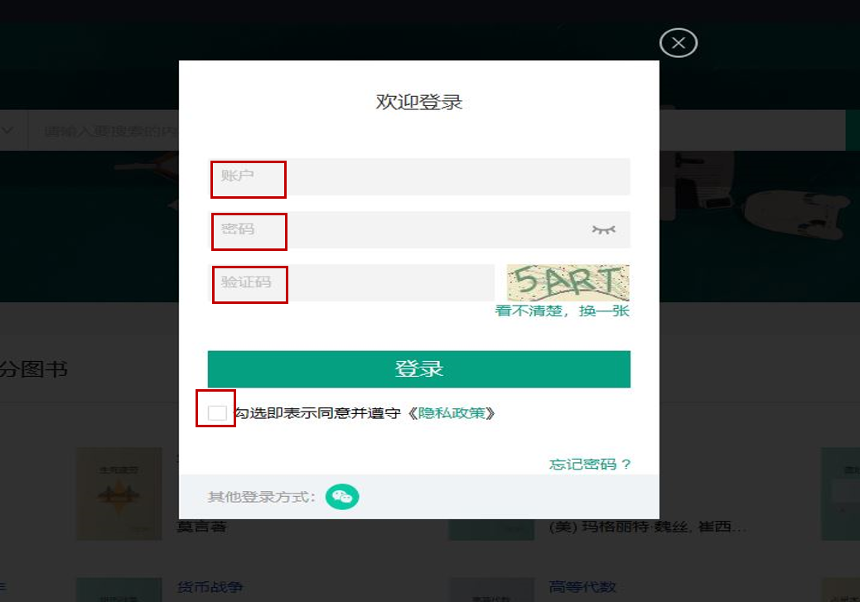

二、进入荐购功能

登录成功后，点击右上角个人头像，在下拉菜单中选择【资源荐购】。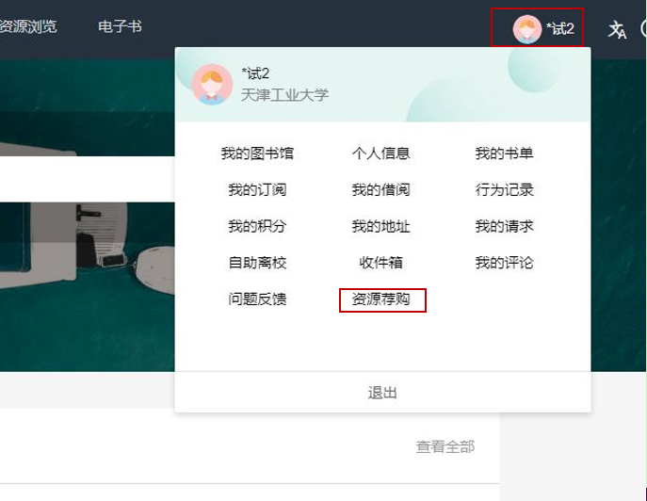
或者进入「我的图书馆」个人中心页面，左侧菜单栏点击【资源荐购】，即可进入荐购主界面。
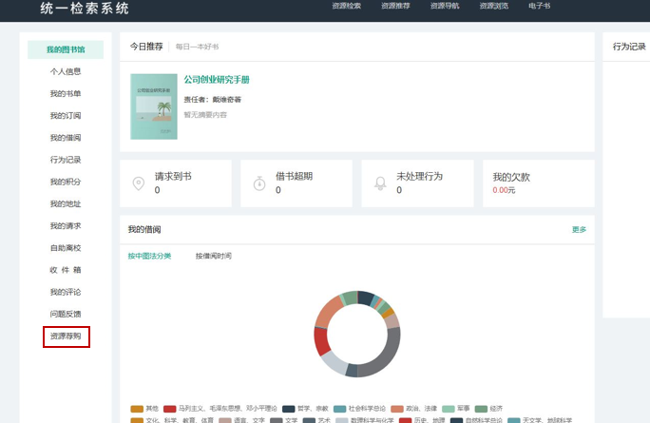
三、荐购方式一：自定义荐购（推荐，精准荐购指定图书）

适用于有明确荐购目标的读者，步骤如下：
进入【资源荐购】页面后，默认选中「自定义荐购」标签页。
填写基础信息：
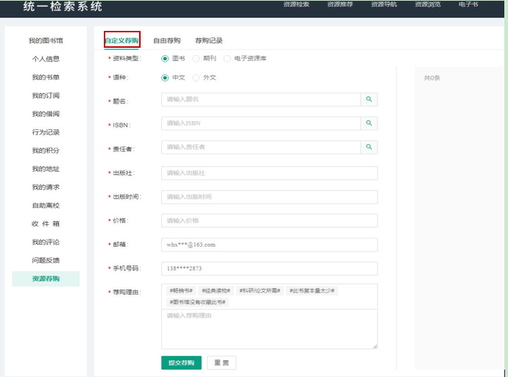
资料类型：默认选择「图书」，可按需切换「期刊 / 电子资源库」；
语种：默认选择「中文」，可切换「外文」；
检索目标图书：在「题名」栏输入书名，点击右侧放大镜图标，系统会自动匹配可荐购的图书。
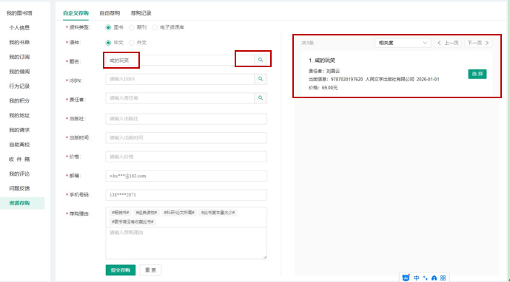
选择并确认图书：在右侧结果中点击【选择】，系统会自动填充 ISBN、责任者、出版社、出版时间、价格等信息。
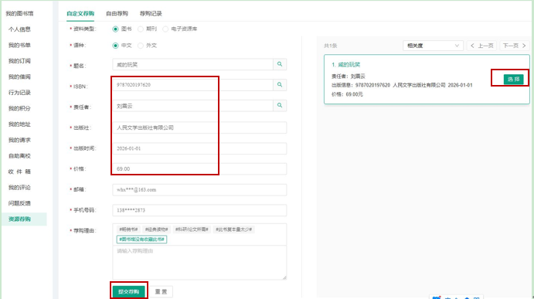

完善荐购理由：可选择预设标签（如 #图书馆没有收藏此书 #、# 经典读物 #等），也可手动补充荐购原因。
核对所有信息无误后，点击【提交荐购】，完成申请。

四、荐购方式二：自由荐购（快速荐购热门图书）

适用于直接荐购系统推荐的热门图书，无需手动填写信息：
进入【资源荐购】页面后，切换到「自由荐购」标签页。
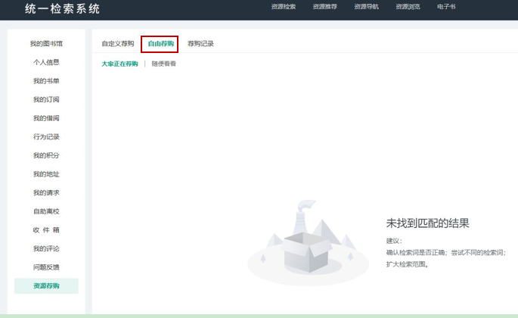

可选择「大家正在荐购」或「随便看看」，浏览可荐购的图书列表。
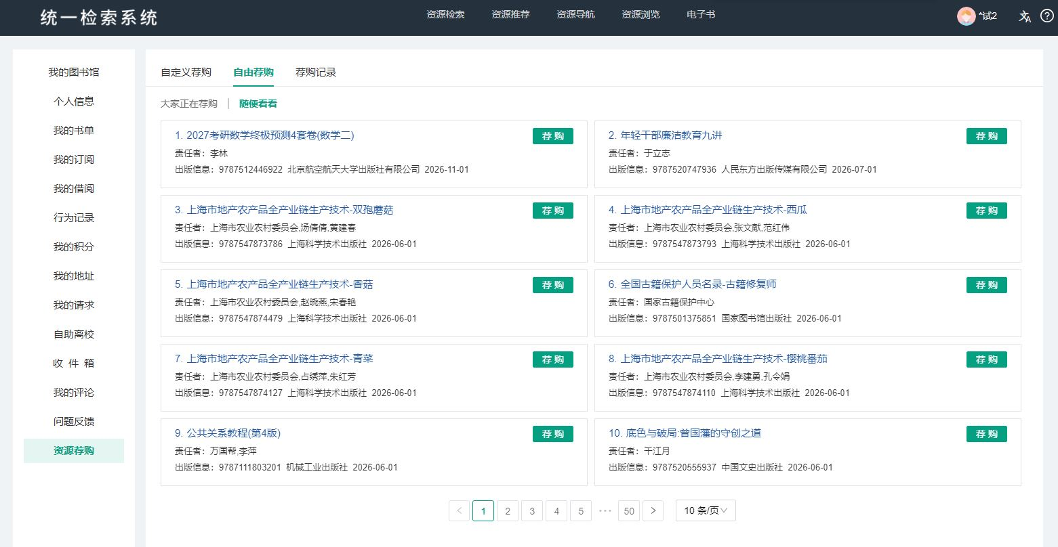
找到心仪的图书后，点击右侧的【荐购】按钮，即可快速提交申请。

五、荐购记录查询与管理

进入【资源荐购】页面后，切换到「荐购记录」标签页，可查看所有荐购申请的详情，包括荐购时间、处理状态；待处理的申请支持点击【取消荐购】撤回。
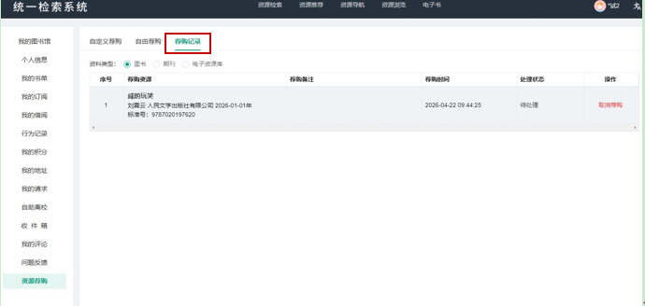

六、读者荐购数量限额

读者身份 | 每日最大荐购量 | 每月最大荐购量
本科生 | 1 册 | 3 册
硕士生 | 2 册 | 6 册
博士生 / 教职工 / 退休人员 | 3 册 | 9 册
七、重要提示

图书馆将根据馆藏建设需要、经费及复本情况统一处理荐购申请，不保证全部采购。
荐购审核通过并采购后，图书会进入馆藏，系统会自动更新状态。

